3D领域综述

3D数据类型
3D数据一般表示为深度图（depth map）、点云（point cloud）或者网格（surface mesh）等形式。
1）深度图：指使用3D相机（一般是Kinect相机或者TOF相机）拍摄得到的图像，只能表示物体在单个视点下的距离信息，因此常称为2.5维数据。RGB-D（颜色深度图像）就是一种深度图，它包含了颜色信息和深度信息，场景的视角范围小，语义注释少。另外，如果有照相机的内标定参数（激光雷达就有），可将深度图像转换为点云。
常见的深度传感器：the Microsoft Kinect， Structure Sensor， Asus Xtion Pro Live， and Intel RealSense，佳能6D。
RGB-D数据集只获取“可见表面”的语义标签，不考虑完整的形状。因此不能直接用其进行场景补全，或预测超出可见表面的标签。

2）点云数据：是指在一个三维坐标系统中的一组向量的集合，由于点云和网格能表示物体在多个视点下的信息，因此常称为三维形状数据。点云数据的这些向量通常以X，Y，Z三维坐标的形式表示，而且一般主要用来代表一个物体的外表面形状。不仅如此，除（X，Y，Z）代表的几何位置信息之外，点云数据还可以表示一个点的RGB颜色，灰度值，深度，强度，分割结果等。由于点云数据相对简单，没有连接性问题，适用于NN（方便training）。

3D表征

1）手工的3D局部描述符（Hand-crafted 3D Local Descriptors）
目前，现存模型分两类Signatures（基于显着特征）和Histograms（基于直方图）。
大多方法是基于直方图的描述符，包括Spin Images，Geometry Histograms和Signatures of Histograms（来自于SHOT，融合了Signatures和Histograms的一种方法）。它们都是对应点云（Point Cloud）类型的数据的，但泛化能力不强。

2）2D局部描述符（Learned 2D Local Descriptors）
大型的有标记的2D图像数据库已经打开了新的机会，即使用数据驱动的方法来设计2d局部patch描述符（2D local image patch descriptors），这是一种非线性的映射。但它的缺点在于：1）仅仅限于2D；2)在无定形状的表面和非Lambertian表面很容易发生错误。
Lambertian反射（也叫理想散射），该表面不吸收任何入射光，故不管照明分布如何，Lambertian表面在所有的表面方向上接收并发散所有的入射照明，结果是每一个方向上都能看到相同数量的能量。Lambertian Surface为朗伯发射面。

3）3D全局描述符（Learned 3D Global Descriptors）
之前的方法都是基于全局的，例如3D ShapeNets。但我们的方法是基于局部区域的（real-world RGB-D scanning data at a local level），在处理不同的遮挡模式和视点差异的局部信息时，更加robustness。

4）3D局部描述符（Learned 3D Local Descriptors）
最近，有人提出了3D局部描述符，但他们是在合成数据集上，使用的是2D卷积，匹配的是网格（mesh）标签。而我们的方法是在真实数据集（real-world）上，利用三维ConvNets（3D卷积能利用体积数据的空间相干关系）。

5）体素，点云，三角网格
基于体素表达的方法受限于三维卷积网络计算和内存的限制而难以得到高分辨率的输出。
基于点云表达的方法又很难生成平滑而又干净的表面。
三角网格表达对物体形状提供了一种更有效，更自然的离散化逼近方式，但是仍然难以恢复具有复杂拓扑结构的物体表面，例如具有细长的杆的椅子。

子任务和具体应用

3D视觉任务
点云配准；三维模型重建；三维形状检索；三维目标识别；三维生物特征识别；3D场景语义分割；定位制图SLAM；3D定位; 位姿估计等。

三维模型拟合（3D model fitting）：这种方法可以完成语义场景补全（semantic scene completion，SSC），实质就是检索并拟合实例级（instance-level）的模型。缺点是模型组太小就不能泛化，太大就产生了检索和匹配的问题，用边缘盒逼近（bounding box approximation）又会导致输出的几何细节不好。举例：在深度图像中找椅子，该方法就是用一个椅子的模型去拟合椅子。
体素空间推理（Voxel space reasoning）： 这种方法可以完成SSC，不过它将特征提取和上下文语义（context）分开处理了。这种方法首先使用预定义的特征，然后将特征学习与context建模。对于long-range contextual，CRF-based（Conditional Random Field）编码的代价太高。而我们用大的感受野能解决这个问题。

3D重建方法（3D Scene Reconstruction）分为三种：基于点的方法、基于体素的方法、基于面的方法。三者不同的地方在于用什么表示3D场景。
基于点的方法是用3D点代表场景。（？）
基于体素的方法是用体素代表场景，包括KinectFusion， PatchVolumes， or Kintinuous。
基于面的方法是点和体素的权衡。（？）

语义标注（Semantic Labeling）
过去，语义标记问题（对输入的每个像素分类）通常是使用概率来描绘，有马尔科夫随机场（Markov Random Fields ，MRFs)和条件随机场(Conditional Random Fields ，CRFs)。
后来，大家开始用CNN，但都是针对于单幅图像的语义标记。也有用RNN进行语义视频分割（semantic video segmentation），但都是利用时间关系或者多视角场景信息的。再进一步，通过执行MRF或CRF进行改进的。

应用领域
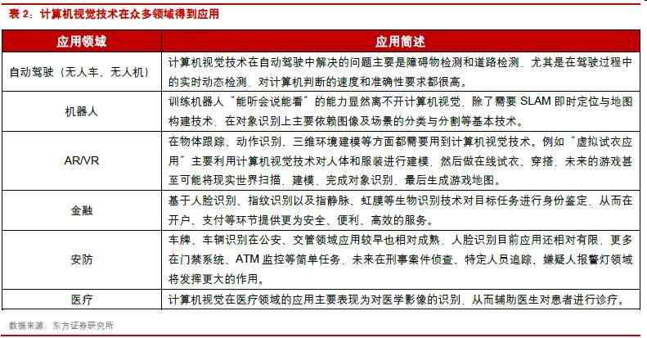
3D动画；Robotics（机器人技术）；VR/AR/MR；汽车/AGV自动驾驶；虚拟家居；虚拟试衣；3D打印；刑侦现场记录；沉浸式游戏；商场推送；设计辅助；地震救援；工业流水线；GIS采集等等。

发展趋势
主要是两点，将2D的任务往3D做；进行模态融合（fuses），特别是结合depth图做3D方面的工作。
不像图像有CNN，NPL有Transformer，点云处理这一块至今没有一统江湖的最佳基本结构，但大多是基于PointNet/PointNet++。

3D数据集和比赛
总体来说，3D数据集较少，较小，并且不统一。
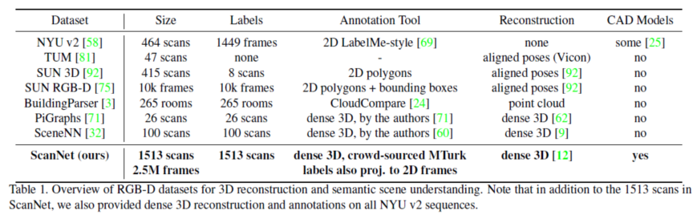

ScanNet
Stanford提出的、含有丰富注释的、室内场景的、3D重建数据集。它含2.5M个视角，1513个场景，707个不同space，是RGB-D视频的真实（real-world）数据集。可用于3D姿态估计，三维表面重建，实例级的语义分割，对齐cad模型，3D摄像机姿势的标注。和imagenet一样，采样自动标记和Crowdsourcing（众包）的方式获得该数据集。
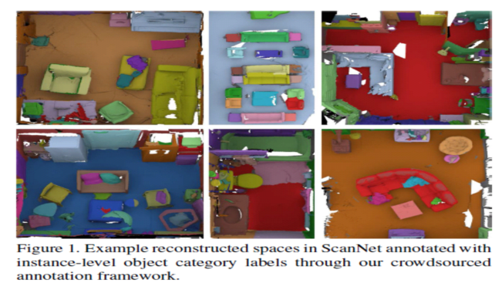

FlyingThings3D
里面是一堆会飞的东西 但是更接近于现实，22k对
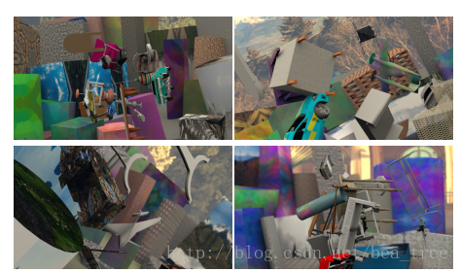

CityScapes数据集
关于自动驾驶的数据集，主要专注于像素级别的分割和识别。有公开排行榜Cityscapes。
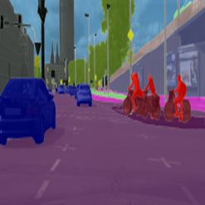

KITTI
由德国卡尔斯鲁厄理工学院(Karlsruhe Institute of Technology)和丰田芝加哥技术研究院(Toyota Technological Institute at Chicago)于2012年联合创办，是目前国际上最大的自动驾驶场景下的计算机视觉算法评测数据集。
用于评测3D 目标（机动车、非机动车、行人等）检测、3D 目标跟踪、道路分割等计算机视觉技术在车载环境下的性能。KITTI包含市区、乡村和高速公路等场景采集的真实图像数据，每张图像中多达15辆车和30个行人，还有各种程度的遮挡。

ModelNe
用于形状分类与检索。包含了来自662类的127915个三维形状，其子集Model10包含了来自10类的4899个三维形状，ModelNet40包含了来自40类的12311个三维形状。

ShapeNet
用于形状分类与检索。包含了约300万个形状，其子集ShapeNetCore包含了来自55类的51300个形状。地址https://shapenet.org/

3D Photography Dataset
多视点立体数据集，用于相机标定。

SUN 3D
使用SFM重建的、有物体标签的数据集。一般，2D是用多边形来框，3D是用bounding boxes来框。

FaceWarehouse 3D
人脸表情数据库包含了150个人，每个人包含了24张各种表情的人脸图片，可用于人脸表情分析、人脸识别等。

NYUV2 数据集
一个带有语义标签的RGB-D数据集，原本是用来做识别的，也可以用来做SLAM。特点是有一个训练集（1400+手工标记的图像，好像是雇人弄的），以前一大堆video sequence。

Tum数据集
RGB-D数据集，有很多个sequence，自带Ground-truth轨迹与测量误差的脚本（python写的，还有一些有用的函数）。有一些很简单(xyz， 360系列)，但也有的很难(各个slam场景)。
由于它的目标场景是机器人救援（虽然看不太出来），场景都比较空旷，许多时候kinect的深度只够看一个地板。对视觉算法可靠性的要求还是蛮高的。
网址： http://vision.in.tum.de/data/datasets/rgbd-dataset

Oxford数据集
含有一些Fabmap相关的数据集，用来验证闭环检测的算法。室外场景。它提供了ground-truth闭环（据说是手工标的，真是有耐心啊）。网址：
http://www.robots.ox.ac.uk/~mobile/wikisite/pmwiki/pmwiki.php?n=Main.Datasets#userconsent#

3D-PASCAL+
地址http://cvgl.stanford.edu/projects/pascal3d.html

ScanNet - ScanNet

ScanNet v2 - ScanNet Changelog

Scan2CAD - https://github.com/skanti/Scan2CAD

Replica - https://github.com/facebookresearch/Replica-Dataset

3D领域的比赛不像2D视觉中，有ILSVRC这样一支独大的比赛，3D领域的比赛大多是针对某一个应用领域的。例如，amazon picking challenge（APC）是针对机器人的，KITTI是针对于自动驾驶的，LFW针对于人脸的。

实际使用
Facebook AI已经推出了用于3D深度学习的开源工具包，PyTorch3D。顾名思义，PyTorch3D是一个基于PyTorch的高度模块化，且经过优化的库，旨在通过PyTorch简化3D深度学习。Facebook把PyTorch3D与2D识别库Detectron2结合在了一起，将对物体的理解进一步推向三维。

传统3D算法
1）dense stereo稠密立体视觉，指的是获取的是很多个匹配点的视差图。光流法
2）先使用Harris交点检测，然后优化特征点处的误差函数，通过ransac算法排除外点
3）先用Shi-Tomasi方法检测交点，并通过ICP算法优化
以上这些方法，都是根据相对帧之间的3D-3D数据获取RT变换关系的。
4）2004年提出的文章（Nister）指出的方法，不是采用追踪响铃帧之间的特征点迁移（光流法）而是在所有的帧上都独立的检测特征点，来尽量减少特征漂移，同时他使用3D-2D映射计算两帧之间的RT关系。即VO（visual odometry）视觉里程计

NN算法
1）孪生网络（siamese network）
2）3D卷积
3）多模态融合（Multimodal Fusion），也就是多数据类型融合。例如，在自动驾驶领域使用LIDAR点云和RGB图像两种数据类型。

NN在3D领域的挑战

1）三维形状的结构化表示
图像是结构化的，可以表示为二维平面上的一个矩阵，但三维点云和网格都是非结构化的，不能直接输入到深度神经网络中。
主要思路包括：
- 基于手工特征的方法。在三维形状上手工提取低级特征，再采用深度学习模型提取高级特征。
这类方法的缺陷在于，其仍然依赖手工特征的选择与参数优化，因此在某种程度上损失了深度学习的优势，无法从根本上克服手工特征存在的问题。

- 基于投影图像的方法。将三维点云或网格转化为系列二维图像，再采用深度学习模型提取特征。
这类方法首先将三维形状投影到二维图像空间，进而在二维图像上采用深度学习模型进行特征学习，其优势在于：1）可以充分利用二维图像领域性能优越的网络架构；2）存在海量图像数据供深度学习模型进行预训练。
劣势：变换过程本身改变了三维形状的局部和全局结构，使得特征鉴别力下降。此外，将三维形状进行投影损失了大量的结构信息，且这类方法通常要求三维形状在竖直方向上进行了对齐。

- 基于三维体素的方法。将三维形状体素化得到结构化表示，再构建三维深度学习模型提取特征。
这类方法将三维形状视为三维体素网格中的概率分布，从而将其表示为二值或实值的三维张量。
挑战，如：1）为使得网络训练不过于复杂，三维体素的分辨率不能太高（通常为30×30×30），而较低的分辨率限制了所学特征的鉴别力；2）三维形状表面所占的体素比例不高，使得体素化结果较稀疏，因此需要设计合理的网络以避免大量乘0或者为空的运算。

14）基于原始数据的方法。设计能适应原始三维数据特点的深度学习模型。
输入点云的无序问题有三种解决思路：
a）将输入点云进行排序，但在高维空间中难以确保排序结果的稳定性；
b）将输入点云看作一个序列去训练RNN网络，并采用不同排列组合得到的点云作为增广数据训练RNN网络，但对于包含大量点的点云来说这一方法并不能获得很好的不变性；
c）采用一个对称函数融合每个点的信息，该对称函数以所有点作为输入但输出一个对点序不变的向量。Qi等人[16]采用第三种思路，以多层感知网络及Max-Pooling来近似该对称函数，通过训练获得对点序不敏感的特征表示。该方法被成功应用于三维形状分类、物体部件分割以及语义场景分割。

公共数据集较小/较少

3）计算量大
即使将三维形状采样为30×30×30的体素，其运算量已相当于165×165的图像，而实际上分辨率为30×30×30的体素对形状的表示是非常粗糙的。

4）物体姿态变化
由于三维物体的姿态是任意的，因此如何使得学习到的特征具有对姿态的不变性也是设计深度学习模型时需要考虑的问题。""典型思路包括在预处理中对输入数据进行姿态归一化，
或者在神经网络中加入Max-Pooling等操作以消除姿态的影响。

3D物体检测
对于3D Object detection and fine pose estimation。先前有3种方法：1）拟合3D模型；2）active shape model；3）predicting 3D voxel patterns。这些方法一般是首先得到2D-box和粗略的视点信息。
最近，有人提出从单目图像或者视差图进行3D物体推荐。这些方法是将3D推荐投影到2D-box上，并使用CNN检测器，两者共同预测物体推荐的类别和对象的精细定位（使用角回归）。有些方法需要一个鲁棒的2D/3D匹配，还有一些方法只使用可见的部件。

基于点云数据的3D物体检测（3D Object Detection in Point Cloud）
对于特征的获取。之前，用SVM获取几何特征；后来，使用CNN获取特征（但卷积需要昂贵的计算成本）。
对于数据类型。1）目前，大多方法是将点云编码成体素网格数据（voxel grid）；2）VeloFCN将点云映射到前视图，获得2D点图，然后在2D点图上使用FCN来预测3D bounding box；3）在3D物体分类中，用多视点表示点云。
我们使用多视角特征图来编码3D点云，这能够给接下来的融合提供基于区域的特征。

基于RGB数据的3D物体检测（3D Object Detection in Images）
1）3DVP（3D voxel patterns）,使用三维像素特征来检测图像中的车辆，说白了就是使用已知的CAD模型去拟合场景中的物体，与NN无关。
2）3DOP使用的是Two-stream network，双流网络中是RGB和HHA两图像同时进入。从立体图像重建，并使用能量最小化的方法来生成3D box proposal（实际就是用R-CNN）。
3）Mono3D类似3DOP，但这种方法是从单目图像得到3D建议框。
《Multi-View 3D Object Detection Network for Autonomous Driving》的方法融合了LIDAR点云来改善三维定位。

3D物体的建议框（3D Object Proposals）
3D物体推荐框方法是生成小的3D候选框以覆盖大部分三维空间中的物体。
其中，有几种典型方法。1）Mono3D利用了先验知识（地面是水平的）以及语义特征来从单幅图像中生成建议框，另外，它的特征是手动创造的；2）3DOP也是手动创造特征；3）Deep Sliding Shapes是用3D卷积生成特征。
我们用引入鸟瞰图的方法用2D卷积生成3D推荐框。

参考资料
https://blog.csdn.net/ganbaoni9yang/article/details/50148899

